

**UNIVERSIDAD AUTÓNOMA DE SANTO DOMINGO**

**(UASD)**

**FACULTAD DE INGENIERÍA Y ARQUITECTURA**

ESCUELA DE INGENIERÍA QUÍMICA

**Matricula**

100253283

**Asignatura**

Diseño De Plantas

**Profesor**

Elsa Acosta Piantini

**Tema**

Produccion de hidrogeno verde

**Sección**

01

SUSTENTANTE

Luis Javier Solano Cuevas —----------------------------------- 100253283

# Índice

**Índice 1**

**Resumen 2**

**Introducción. 3**

**Metodología 4**

**Estudio de Mercado 5**

Análisis de la Demanda: Clientes Potenciales 5

Estadísticas de comercialización (producción, importación, exportación). 6

Demanda 8

Precio comercial. 8

Tablas Comparativas 8

Precios Actuales del Hidrógeno Verde 9

Restricciones Comerciales Sanitarias 9

Barreras Arancelarias 10

**Definición del proceso de producción. 12**

Definición del proceso. 12

Reactivos Principales: Agua y Electricidad de Fuentes Renovables 13

Descripción del Producto: 14

Seguridad Industrial en la Producción y Manejo de Hidrógeno Verde 15

Identificación de Riesgos 15

Medidas de Primeros Auxilios 15

Medidas para Controlar Derrames 15

Manipulación y Almacenamiento 15

Control de Exposición y Protección Ambiental 16

**Ubicación de la Planta de Producción de Hidrógeno Verde 16**

TERRENO 18

Aspectos Legales 19

Normativa Aplicable a la Operación de Plantas Químicas 19

Legislaciones Medioambientales Existentes 20

Aspectos de Exportación 20

**Gestión ambiental. 21**

Plan de Análisis de Riesgo y de Alternativas de Prevención 21

Plan de Prevención y Mitigación de Impactos 21

Plan de Manejo de Residuos 21

Plan de Comunicación, Capacitación y Educación Ambiental 22

Plan de Relaciones Comunitarias 22

**Especificaciones de la producción. 23**

Control automático de los procesos. 24

**Costo de operaciones y análisis de costos. 24**

Tabla de Costos Directos e Indirectos. 25

Tabla de Costo de Personal 26

Tabla de Costo de Producción 27

Tabla de VAN y TIR 28

Conclusión 29

Bibliografía 30

# 

# Resumen

El hidrógeno verde, producido mediante electrólisis con energía renovable, es clave en la transición hacia una economía baja en carbono. Este recurso es vital para reducir la dependencia de combustibles fósiles y combatir el cambio climático, atrayendo interés global en su desarrollo. La República Dominicana, con abundantes recursos solares y eólicos, tiene un gran potencial para producir y exportar hidrógeno verde, particularmente a Estados Unidos, donde crece la demanda de combustibles limpios.

Además de su contribución ambiental, este proyecto promete beneficios económicos como generación de empleos, atracción de inversiones y diversificación energética. La propuesta se centra en diseñar una planta de hidrógeno verde en Santo Domingo para exportación, considerando análisis de mercado, viabilidad técnica, ubicación ideal y estrategias de gestión ambiental, posicionando al país como líder regional en energías renovables y sostenibilidad.

# Introducción.

El hidrógeno verde ha emergido como una de las soluciones más prometedoras para la transición energética hacia una economía baja en carbono. Este tipo de hidrógeno se produce mediante la electrólisis del agua, un proceso que utiliza electricidad proveniente de fuentes renovables como la solar, eólica o hidroeléctrica, lo que garantiza una producción sin emisiones de gases de efecto invernadero. La creciente necesidad de reducir la dependencia de los combustibles fósiles y mitigar el cambio climático ha impulsado a gobiernos y empresas a invertir en la investigación, desarrollo y expansión de la capacidad de producción de hidrógeno verde.

La República Dominicana, con sus abundantes recursos naturales y posición estratégica en el Caribe, ofrece un escenario ideal para la instalación de plantas de producción de hidrógeno verde. Aprovechando sus altos niveles de radiación solar y viento, el país tiene la capacidad de producir hidrógeno verde de manera competitiva, no solo para satisfacer la demanda local, sino también para exportar a mercados internacionales como Estados Unidos, donde la demanda de combustibles limpios está en constante crecimiento.

La producción de hidrógeno verde no solo representa una oportunidad para reducir las emisiones de carbono, sino que también tiene el potencial de generar impactos económicos positivos a través de la creación de empleos, la atracción de inversiones y la diversificación de la matriz energética del país. La República Dominicana puede posicionarse como un líder regional en la producción y exportación de hidrógeno verde, contribuyendo de manera significativa a los objetivos globales de sostenibilidad y transición energética.

En este contexto, el presente proyecto tiene como objetivo diseñar una planta de producción de hidrógeno verde en la provincia de Santo Domingo, orientada principalmente hacia la exportación a Estados Unidos. Este estudio incluye un análisis exhaustivo del mercado, una evaluación técnica del proceso de producción, la selección de la ubicación óptima para la planta y la propuesta de estrategias de gestión ambiental para minimizar los impactos asociados. Con este proyecto, se busca no solo aportar a la mitigación del cambio climático, sino también consolidar a la República Dominicana como un actor clave en el sector de energías renovables a nivel global.

# Metodología

La metodología propuesta para este proyecto se centra en un enfoque mixto que combina investigación documental, análisis de datos y evaluaciones técnicas específicas. Se sigue un diseño estructurado que incluye las siguientes etapas:

**Revisión Bibliográfica y Documental**: Se recopilaron y analizaron estudios científicos, informes de mercado y normativas internacionales y locales sobre la producción de hidrógeno verde. Esto permitirá comprender las mejores prácticas y las tecnologías disponibles.

**Estudio de Factibilidad Técnica y Económica**: Este paso incluye la selección de tecnologías de electrólisis, análisis de costos y beneficios, y evaluación de la viabilidad económica. Se realizaron simulaciones utilizando software de modelado de procesos para optimizar la producción y los parámetros operativos.

**Análisis de Localización de la Planta**: Se empleará un método multicriterio (como el método de ponderación de factores o el análisis de la matriz de decisiones) para determinar la ubicación óptima de la planta. Se evaluarán factores como disponibilidad de terrenos, proximidad a fuentes de energía renovable, acceso a puertos para exportación y costo de la tierra.

**Modelado y Diseño del Proceso**: Se desarrollarán diagramas de flujo del proceso mediante software especializado (por ejemplo, AutoCAD o Visio) para visualizar la secuencia operativa de la producción de hidrógeno, incluyendo parámetros críticos como temperatura, presión y flujos.

**Evaluación de Impacto Ambiental**: Se analizarán los posibles impactos ambientales del proyecto, como el manejo de residuos y la gestión del agua, asegurando que la planta cumpla con las normativas ambientales.

**Estudio de Mercado y Estrategias de Comercialización**: Se identificará la demanda potencial en Estados Unidos, se analizarán los precios de mercado y se evaluarán las políticas y subsidios disponibles que puedan favorecer la exportación del hidrógeno verde.

Estudio de Mercado

## Análisis de la Demanda: Clientes Potenciales

El mercado del hidrógeno verde está experimentando un crecimiento acelerado debido a la presión global para reducir las emisiones de carbono y cumplir con los objetivos de sostenibilidad. En Estados Unidos, los principales clientes potenciales incluyen:

**Empresas de Energía y Servicios Públicos**: Empresas como NextEra Energy, Dominion Energy y Southern Company están invirtiendo en tecnologías de hidrógeno para diversificar sus portafolios energéticos y cumplir con los objetivos de reducción de carbono.

**Sector Industrial**: Industrias químicas, siderúrgicas y de refinación de petróleo están buscando el hidrógeno verde como un sustituto del hidrógeno gris para reducir sus huellas de carbono. Empresas como Air Liquide, Linde y BP están explorando el uso del hidrógeno verde en sus procesos industriales.

**Transporte y Movilidad**: El sector del transporte pesado, especialmente camiones de larga distancia, buses y trenes, muestra un alto potencial de adopción del hidrógeno verde como combustible. Grandes compañías de transporte como Nikola Corporation y Cummins están desarrollando tecnologías de celdas de combustible de hidrógeno.

**Gobiernos Estatales y Municipales**: En Estados Unidos, varios estados como California, Texas y Nueva York están implementando políticas de incentivos para la adopción del hidrógeno verde en el transporte y la generación de energía.

**Análisis de la Oferta: Competidores**

El mercado del hidrógeno verde es aún emergente, pero presenta competencia tanto de productores establecidos como de nuevas iniciativas. Algunos de los principales competidores en la región son:

**Iberdrola y Cummins**: Han anunciado proyectos de producción de hidrógeno verde en Texas, aprovechando las amplias fuentes de energía eólica y solar del estado.

**Plug Power**: Empresa líder en el mercado de hidrógeno en Estados Unidos, que está expandiendo su capacidad de producción de hidrógeno verde mediante plantas de electrólisis.

**Shell y BP**: Ambas compañías están invirtiendo en infraestructuras de hidrógeno verde en diferentes estados de EE. UU., con la intención de ser líderes en la distribución de este combustible.

## Estadísticas de comercialización (producción, importación, exportación).

La demanda de hidrógeno verde se proyecta que crecerá a una tasa compuesta anual del 14-20% en la próxima década, impulsada por el compromiso de reducir emisiones netas de carbono en múltiples sectores económicos. El Departamento de Energía de EE. UU. (DOE) ha identificado al hidrógeno verde como un componente crítico para alcanzar las metas de neutralidad de carbono para 2050.

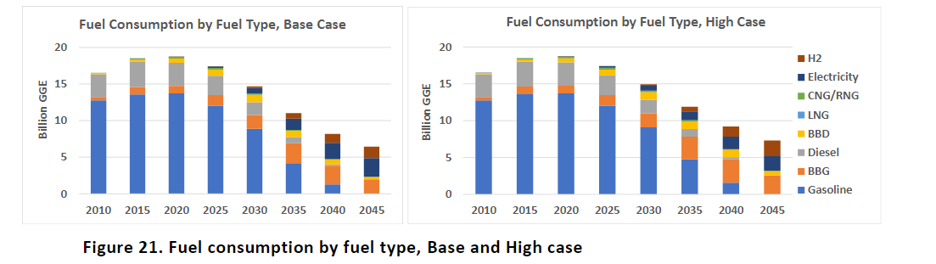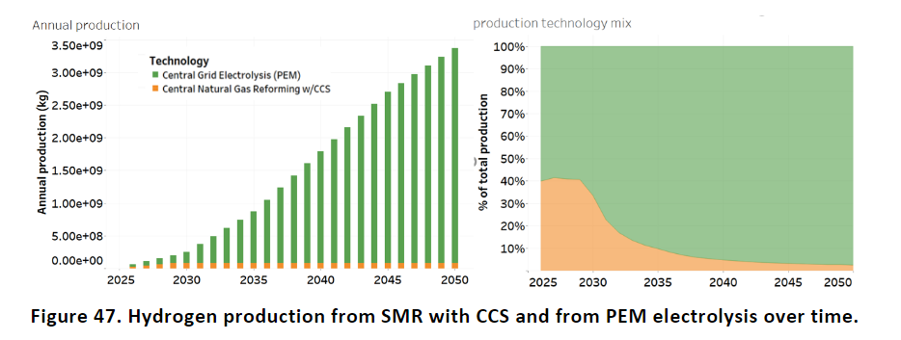

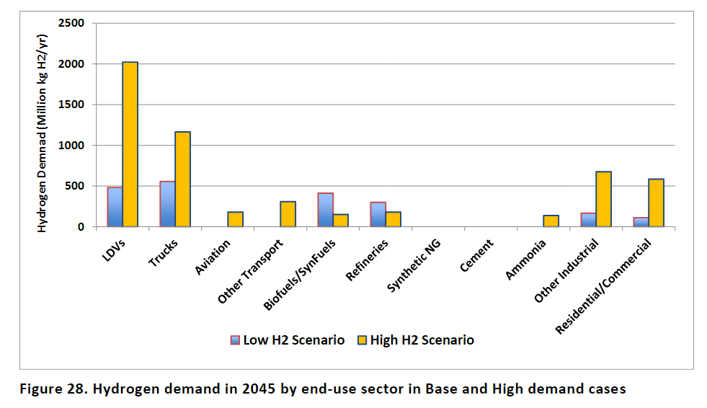

## Demanda

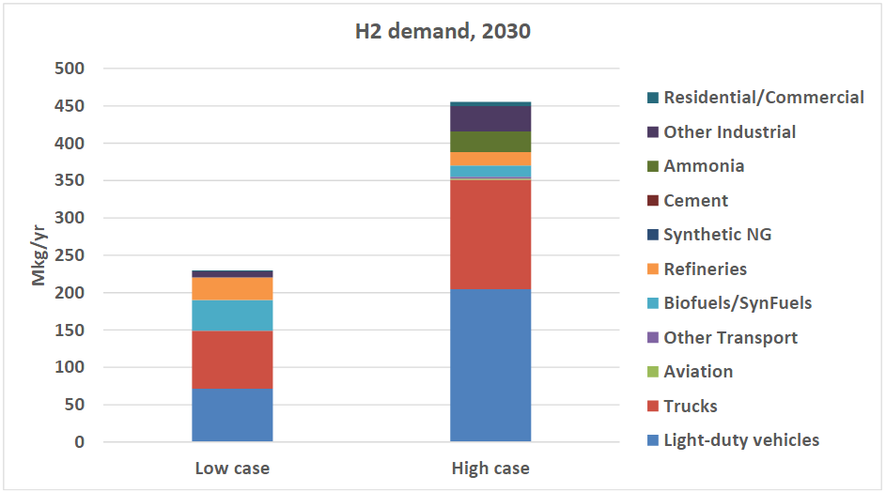

## Precio comercial.

### Tablas Comparativas

Comparación de costos de producción de hidrógeno (verde, gris, azul).

Proyección de precios del hidrógeno verde a nivel global y en EE. UU.

Crecimiento de la capacidad instalada de producción de hidrógeno verde.

Tabla 1: Comparación de Costos de Producción de Hidrógeno ($/kg)

| Tipo de Hidrógeno | Costo Actual (2024) | Proyección a 2030 |
| --- | --- | --- |
| Verde | $4 - $6 | $1 - $2 |
| Azul | $1.5 - $3 | $1.2 - $1.8 |
| Gris | $1 - $1.5 | $1 - $1.2 |

### Precios Actuales del Hidrógeno Verde

El precio del hidrógeno verde varía significativamente dependiendo de los costos de producción, energía, y la escala del proyecto. Actualmente, el costo de producción se estima entre $4 a $6 por kilogramo en Estados Unidos, pero se espera que estos precios disminuyan a medida que las tecnologías de electrólisis se hagan más eficientes y los costos de energías renovables continúen disminuyendo.

Proyección de Precios: Según la Agencia Internacional de Energía (AIE), se espera que los costos del hidrógeno verde disminuyan hasta $1 a $2 por kilogramo para 2030, haciendo al hidrógeno verde competitivo frente a otros tipos de hidrógeno y combustibles fósiles.

Las **restricciones comerciales sanitarias** y las **barreras arancelarias** en el contexto del hidrógeno verde son factores clave al considerar su comercialización internacional, especialmente para proyectos que buscan exportar el producto, como en el caso de República Dominicana hacia Estados Unidos. A continuación, detallo ambos aspectos en el contexto del hidrógeno verde:

### Restricciones Comerciales Sanitarias

Estas restricciones están relacionadas con normas y estándares que garantizan la seguridad, calidad y sostenibilidad del hidrógeno verde. Algunos aspectos relevantes son:

1. **Pureza del Hidrógeno**: Para aplicaciones específicas como celdas de combustible, se requiere que el hidrógeno cumpla estándares internacionales, como los definidos por la ISO 14687, que especifica los niveles de pureza y los límites de contaminantes aceptables.
2. **Sostenibilidad en la Producción**: Muchos países demandan certificaciones que prueben que el hidrógeno se produce con electricidad renovable y sin emisiones de gases de efecto invernadero. Esto puede incluir etiquetas como la Certificación de Hidrógeno Verde de la Unión Europea o requisitos similares en mercados como Estados Unidos.
3. **Transporte y Almacenamiento**: Las normas internacionales, como las del ADR (Acuerdo Europeo sobre el Transporte Internacional de Mercancías Peligrosas por Carretera), establecen requisitos estrictos para el transporte de hidrógeno comprimido o líquido, lo que implica el uso de recipientes especializados y protocolos de seguridad rigurosos.

### Barreras Arancelarias

Las barreras arancelarias son impuestos o tarifas que un país impone sobre la importación o exportación de bienes. En el caso del hidrógeno verde, las principales consideraciones son:

1. **Aranceles a la Exportación**: Algunos países productores pueden imponer aranceles para limitar la salida de hidrógeno verde y priorizar el consumo interno o para generar ingresos fiscales adicionales.
2. **Impuestos a la Importación**: Los países importadores, como Estados Unidos, podrían imponer aranceles dependiendo de la procedencia del hidrógeno o de si existe un tratado de libre comercio que favorezca la entrada del producto.
3. **Normas de Origen**: Las barreras no siempre son económicas. En ocasiones, los países exigen que los productos cumplan con normas de origen específicas para garantizar que el hidrógeno proviene de fuentes sostenibles y de instalaciones certificadas.
4. **Subsidios y Competencia**: En algunos mercados, los subsidios locales al hidrógeno producido internamente podrían afectar la competitividad del hidrógeno importado.

### 

Estados Unidos está promoviendo activamente la adopción del hidrógeno verde mediante programas como la Ley de Reducción de la Inflación (IRA). Esto implica incentivos fiscales para el hidrógeno producido localmente, lo que podría representar una barrera indirecta para el hidrógeno importado. Además, aunque no existen aranceles significativos para el hidrógeno verde actualmente, es necesario cumplir con estrictas certificaciones ambientales y de seguridad para acceder al mercado estadounidense.

Para exportar hidrógeno verde desde República Dominicana a Estados Unidos, será fundamental cumplir con estándares internacionales de sostenibilidad, obtener certificaciones que respalden la pureza y el origen del hidrógeno, y analizar tratados comerciales vigentes que puedan reducir o eliminar barreras arancelarias. Además, se deberá invertir en infraestructura de transporte y almacenamiento que cumpla con las normas internacionales.

# Definición del proceso de producción.

## Definición del proceso.

## 

## Reactivos Principales: Agua y Electricidad de Fuentes Renovables

**Agua (H₂O):** El agua es el reactivo principal en el proceso de electrólisis y es esencial para la producción de hidrógeno verde. En este proceso, el agua se descompone en sus componentes básicos: hidrógeno y oxígeno.

* **Calidad del Agua:** Para la electrólisis, el agua debe tener un alto grado de pureza para evitar la degradación de los electrodos y la eficiencia del proceso. Generalmente se utiliza agua destilada o desionizada.
* **Consumo:** Se requiere aproximadamente 9 litros de agua para producir 1 kg de hidrógeno.
* **Reacción Química Principal:**

**Electricidad de Fuentes Renovables:** La electricidad necesaria para la electrólisis debe provenir de fuentes renovables para garantizar que el hidrógeno producido sea verdaderamente "verde". Las fuentes de electricidad más comunes incluyen:

* **Energía Solar:** Mediante paneles fotovoltaicos, se convierte la luz solar en electricidad. Es especialmente adecuada en regiones con alta irradiación solar, como la República Dominicana.
* **Energía Eólica:** Se genera electricidad a partir del viento utilizando aerogeneradores. Es una fuente complementaria a la solar, proporcionando electricidad durante la noche y en condiciones nubladas.
* **Energía Hidroeléctrica:** La generación de electricidad a partir de recursos hídricos se considera una opción limpia y sostenible.

**Parámetros de la Electricidad:**

* **Voltaje y Corriente:** Dependientes del tipo de electrolizador, que puede ser de membrana de intercambio de protones (PEM), electrolizadores alcalinos o de óxido sólido.
* **Eficiencia Energética:** Varía entre 60% y 80%, dependiendo del tipo de tecnología de electrólisis utilizad

## 

## Descripción del Producto

**Definición y Uso:** El hidrógeno verde es un gas de alta pureza utilizado como fuente de energía limpia y versátil. Se considera un vector energético clave en la transición hacia una economía baja en carbono debido a su capacidad para almacenar, transportar y liberar energía sin producir emisiones contaminantes en su uso final.

**Propiedades Físicas y Químicas:**

* **Fórmula química:** H₂
* **Estado físico:** Gas a temperatura ambiente.
* **Color y olor:** Incoloro e inodoro.
* **Densidad:** 0.08988 kg/m³ a 0 °C y 1 atm (muy bajo en comparación con otros gases).
* **Punto de fusión:** -259.14 °C.
* **Punto de ebullición:** -252.87 °C.
* **Solubilidad en agua:** Muy baja; 1.6 mg/L a 20 °C.
* **Inflamabilidad:** Extremadamente inflamable, con un rango de explosividad amplio (4% a 75% en aire).
* **Energía específica:** 120-142 MJ/kg, lo que lo convierte en un excelente portador de energía.

**Aplicaciones Principales:**

* **Generación de energía limpia:** Usado en celdas de combustible para la generación de electricidad, especialmente en transporte (vehículos, buses, trenes).
* **Industria química:** Utilizado en procesos como la producción de amoníaco y metanol, y en la refinación de petróleo.
* **Almacenamiento de energía:** Como medio para almacenar el exceso de electricidad generada por fuentes renovables.
* **Calefacción y sistemas industriales:** Proveído como una alternativa más limpia a los combustibles fósiles en aplicaciones industriales.

# Seguridad Industrial en la Producción y Manejo de Hidrógeno Verde

El hidrógeno verde, aunque beneficioso para la transición energética, presenta riesgos que requieren un enfoque integral de seguridad industrial. A continuación, se detallan los principales aspectos:

## Identificación de Riesgos

El hidrógeno es altamente inflamable y tiene un rango amplio de inflamabilidad (4%-75% en volumen de aire). Además, es incoloro e inodoro, lo que dificulta su detección en caso de fugas. También, puede causar asfixia al desplazar el oxígeno en espacios confinados.

## Medidas de Primeros Auxilios

1. **Inhalación**: Si una persona inhala hidrógeno en un espacio confinado y sufre asfixia, debe trasladarse a un área con aire fresco. Realizar RCP si es necesario.
2. **Contacto con Gas Frío o Líquido Criogénico**: El hidrógeno líquido puede causar quemaduras por frío extremo. En caso de contacto, evitar frotar la zona afectada y aplicar agua tibia (no caliente). Buscar atención médica inmediata.

## Medidas para Controlar Derrames

1. **Fugas de Gas**: En caso de fuga, evacuar el área, detener fuentes de ignición y ventilar adecuadamente. Utilizar detectores de hidrógeno para identificar la fuga.
2. **Derrames de Hidrógeno Líquido**: Crear barreras físicas para contener el líquido y permitir su evaporación controlada en áreas abiertas. No usar agua directamente sobre el hidrógeno líquido.

## Manipulación y Almacenamiento

1. **Manipulación**:
   * Usar equipo de protección personal (EPP) como guantes, gafas y ropa ignífuga.
   * Evitar chispas o llamas cerca de áreas de manipulación.
   * Asegurarse de que los contenedores estén debidamente etiquetados y libres de daños.
2. **Almacenamiento**:
   * Almacenar hidrógeno comprimido en cilindros aprobados y en áreas bien ventiladas, lejos de fuentes de ignición.
   * En el caso de hidrógeno líquido, utilizar tanques criogénicos con sistemas de aislamiento térmico y válvulas de alivio de presión.

### 

## Control de Exposición y Protección Ambiental

1. **Control de Exposición**:
   * Instalar sensores para detectar fugas en tiempo real.
   * Diseñar sistemas de ventilación eficientes para evitar acumulación de hidrógeno en espacios cerrados.
2. **Protección Ambiental**:
   * Diseñar protocolos para evitar emisiones de hidrógeno a la atmósfera.
   * Gestionar residuos generados durante la producción, garantizando que no contaminen el suelo ni el agua.

Estas medidas aseguran la seguridad de los trabajadores, la infraestructura y el medio ambiente, reduciendo riesgos asociados al manejo de hidrógeno verde.

# Ubicación de la Planta de Producción de Hidrógeno Verde

**Localización estratégica para la exportación:**

El costo de producción del hidrógeno verde, al igual que los costos de transporte, juegan un papel crucial en la rentabilidad de su exportación a mercados clave, como California, Estados Unidos. Dado que el hidrógeno verde es un producto relativamente nuevo, su competitividad depende no solo del costo de producción, sino también de la eficiencia en la logística y distribución. Por esta razón, la ubicación de la planta debe minimizar los costos de transporte y maximizar la eficiencia logística.

**Consideraciones de ubicación:**La planta debe estar situada cerca de un puerto importante, con acceso a infraestructura logística eficiente, para asegurar el suministro continuo de insumos y la exportación fluida del hidrógeno verde. Santo Domingo ofrece una posición estratégica, ya que cuenta con varios puertos, como Haina y Caucedo, que facilitan el acceso a rutas internacionales, incluido el mercado estadounidense. Además, la proximidad a la infraestructura vial, como la Circunvalación de Santo Domingo, mejora aún más la conectividad para el transporte terrestre.

**Suministro de materias primas y medios de transporte:**La planta estará estratégicamente localizada en Pedro Brand, en las cercanías de la Circunvalación de Santo Domingo, lo que proporciona un fácil acceso a los puertos más importantes para la exportación del hidrógeno verde:

* **Puerto de Haina**: 5 puntos
* **Puerto Caucedo (Boca Chica)**: 4 puntos
* **Puerto de Puerto Plata**: 3 puntos

**Terreno para la planta**El terreno identificado tiene una superficie total de 33,000 metros cuadrados, ubicado en la zona industrial de **El Pedregal, Municipio Pedro Brand**, a solo 150 metros de la Circunvalación de Santo Domingo, lo que garantiza un acceso rápido y eficiente tanto a proveedores internacionales de materias primas como a los puertos de exportación.

* **Superficie total**: 34,000 m²
* **Acceso**: Asfalto

Este terreno es ideal para la construcción de una planta de hidrógeno verde, aprovechando su ubicación estratégica y la infraestructura disponible para maximizar la eficiencia operativa y logística en la exportación.

## TERRENO

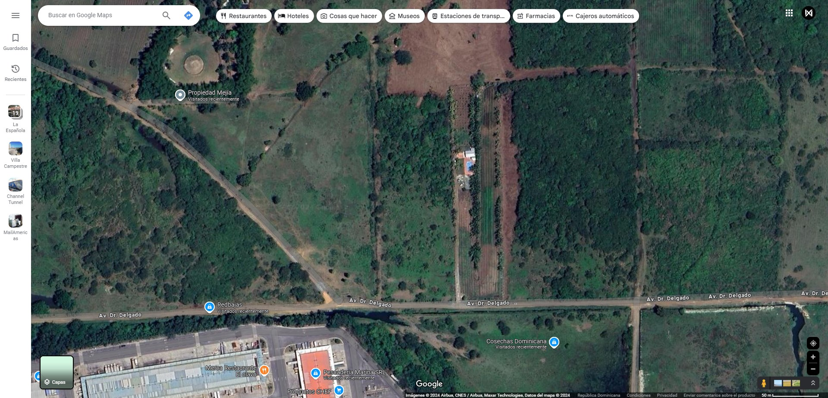

## 

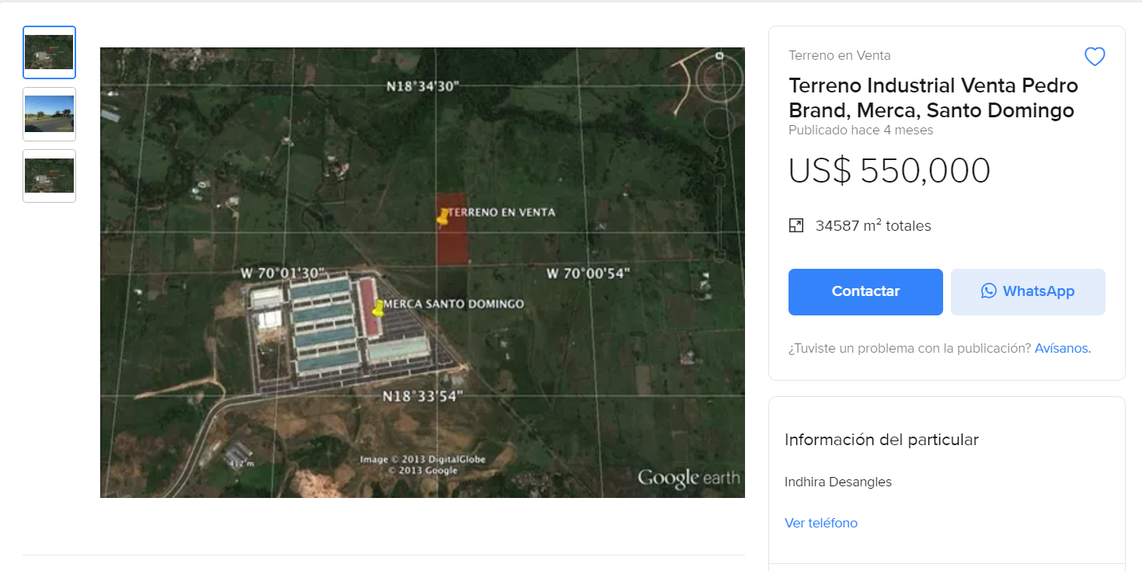

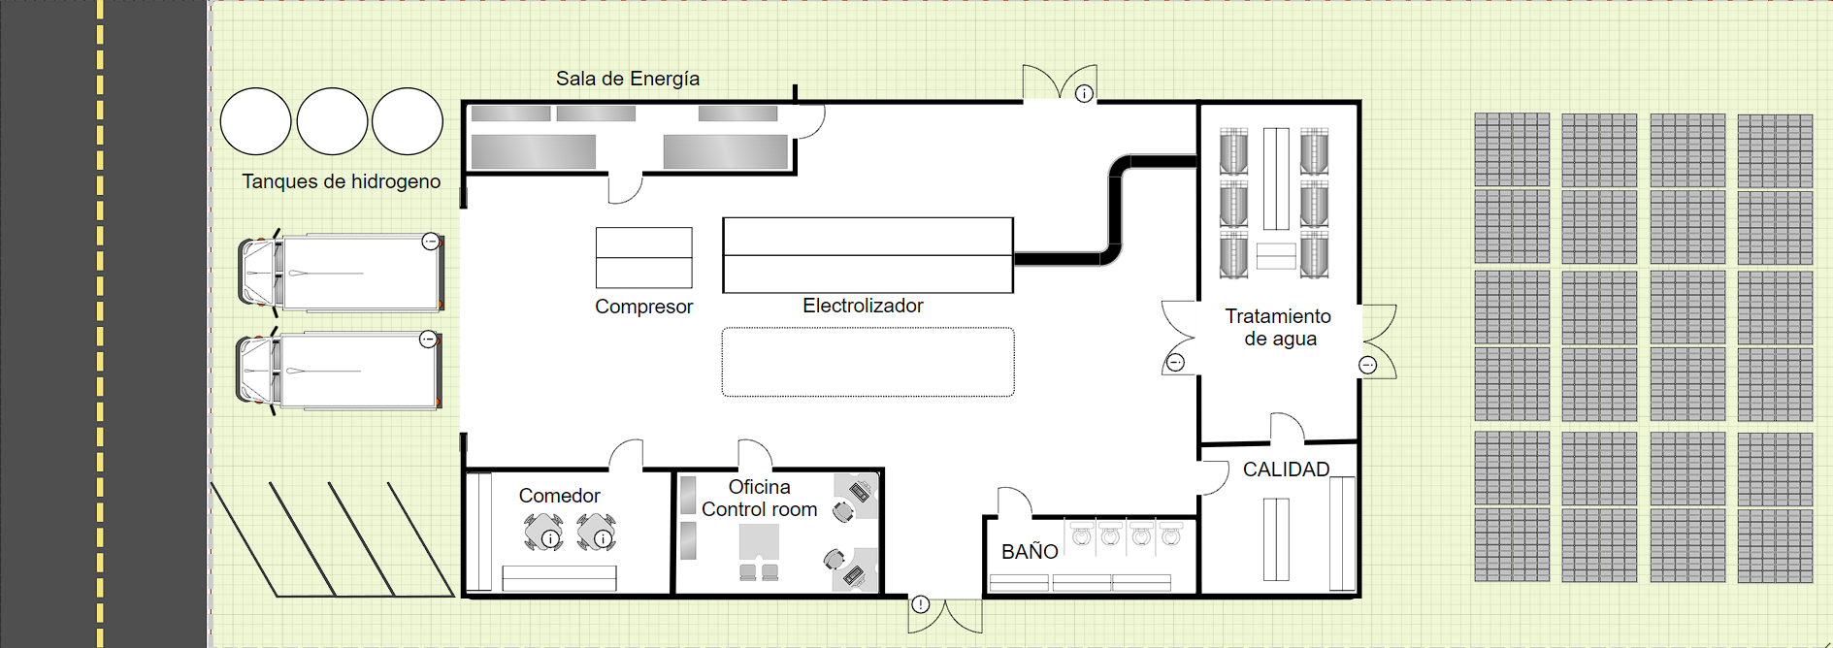

# Aspectos Legales

1. **Registro de Empresa**:
   * Registrar la empresa en la República Dominicana según las disposiciones del Código de Comercio.
   * Obtener el Registro Mercantil en la Cámara de Comercio y Producción correspondiente.
2. **Permisos de Construcción**:
   * Tramitar el permiso de uso de suelo ante el Ayuntamiento de Pedro Brand.
   * Solicitar la aprobación del plano arquitectónico y estructural por parte del Ministerio de Obras Públicas y Comunicaciones (MOPC).
3. **Autorización Operativa**:
   * Inscribirse en el Ministerio de Industria, Comercio y Mipymes (MICM) como planta industrial.
   * Obtener licencias de operación específicas para la producción y manipulación de gases inflamables.

## Normativa Aplicable a la Operación de Plantas Químicas

1. **Seguridad y Salud Ocupacional**:
   * Cumplir con la Ley General de Riesgos Laborales (Ley 87-01) y las normativas del Ministerio de Trabajo sobre salud y seguridad ocupacional.
   * Implementar un plan de manejo de riesgos y emergencias químicas.
2. **Normativa Técnica**:
   * Seguir los estándares internacionales de manejo de hidrógeno, como las normas ISO 14687 (pureza de hidrógeno) e ISO 19880 (instalaciones de hidrógeno).
   * Diseñar las instalaciones bajo las especificaciones del Código NFPA 2 (Norma de Hidrógeno Combustible) y el Código NFPA 55 (Almacenamiento de Gases Comprimidos y Criogénicos).
3. **Inspecciones Regulares**:
   * Someterse a inspecciones técnicas periódicas por parte del Cuerpo de Bomberos y el Ministerio de Energía y Minas.

## Legislaciones Medioambientales Existentes

1. **Ley General de Medio Ambiente y Recursos Naturales (Ley 64-00)**:
   * Presentar un estudio de impacto ambiental (EIA) al Ministerio de Medio Ambiente y Recursos Naturales. Este debe incluir un análisis de los impactos potenciales del proyecto en el suelo, el agua, la flora, la fauna y la calidad del aire.
2. **Normativas de Emisiones**:
   * Garantizar que las emisiones de gases y efluentes líquidos cumplan con los estándares establecidos por el Reglamento 2119-03 sobre la calidad del aire y el agua.
3. **Gestión de Residuos**:
   * Diseñar un plan de manejo de residuos sólidos y líquidos, en cumplimiento con el Reglamento 233-07 sobre Residuos Peligrosos.
4. **Conservación del Agua**:
   * Respetar las disposiciones sobre extracción y uso de agua subterránea o superficial para la producción, siguiendo el Reglamento de Gestión de Recursos Hídricos (Ley 202-04).

## Aspectos de Exportación

Para exportar a California:

1. **Cumplir con las Regulaciones de CARB (California Air Resources Board)**:
   * Asegurarse de que el hidrógeno verde cumpla con los estándares de carbono bajo establecidos en el programa LCFS (Low Carbon Fuel Standard).
2. **Certificaciones Internacionales**:
   * Obtener certificaciones reconocidas como la Garantía de Origen (GO) para validar que el hidrógeno es producido con fuentes renovables.
3. **Aranceles y Logística**:
   * Asegurar el cumplimiento de los acuerdos comerciales entre República Dominicana y Estados Unidos, revisando el DR-CAFTA para aprovechar posibles exenciones arancelarias.

### 

# Gestión ambiental.

## Plan de Análisis de Riesgo y de Alternativas de Prevención

**Identificación de Riesgos**:

* **Fugas de Hidrógeno**: Peligro de explosión y contaminación atmosférica.
* **Consumo excesivo de agua**: Impacto en los recursos hídricos locales.
* **Alteración del suelo**: Cambios en la composición y uso del terreno.

**Alternativas de Prevención**:

* Instalación de sensores avanzados de detección de fugas en puntos críticos.
* Uso de tecnologías de eficiencia hídrica, como sistemas de recirculación de agua.
* Diseño de infraestructura con técnicas de construcción sostenible que minimicen el impacto en el suelo.

## Plan de Prevención y Mitigación de Impactos

**Prevención**:

* Implementar **barreras acústicas** para mitigar el ruido generado por la maquinaria.
* Diseñar áreas verdes y reforestación alrededor de la planta para compensar la huella ecológica.

**Mitigación**:

* Tratamiento y control de las emisiones gaseosas para evitar contaminación atmosférica.
* Instalación de sistemas de filtrado y tratamiento de efluentes líquidos antes de su descarga.
* Monitoreo constante de los niveles de calidad del agua y el aire en la región.

## Plan de Manejo de Residuos

**Sólidos**:

* Clasificación y disposición adecuada de residuos peligrosos y no peligrosos.
* Implementar programas de reciclaje y reutilización para materiales como plásticos, metales y papeles.

**Líquidos**:

* Construir una planta interna para tratar los efluentes líquidos antes de su vertido al medio ambiente.
* Reutilizar el agua tratada para procesos no críticos dentro de la planta.

**Gaseosos**:

* Incorporar sistemas de captura de gases residuales para su almacenamiento o neutralización pero en este caso el único gas residual es el oxígeno que puede ser liberado de forma controlada al ambiente o reutilizado para su venta.

## Plan de Comunicación, Capacitación y Educación Ambiental

**Capacitación del Personal**:

* Formar al personal en protocolos de seguridad ambiental y manejo adecuado de hidrógeno.
* Realizar simulacros regulares de emergencia para fortalecer la preparación ante riesgos.

**Comunicación Interna y Externa**:

* Establecer un sistema de reporte y monitoreo de incidentes ambientales.
* Publicar boletines de sostenibilidad para informar a las comunidades y autoridades sobre los avances y compromisos ambientales.

**Educación Ambiental**:

* Organizar talleres educativos para empleados y comunidades locales sobre sostenibilidad y el rol del hidrógeno verde.

## Plan de Relaciones Comunitarias

**Participación Comunitaria**:

* Incluir a las comunidades locales en el diseño y desarrollo de proyectos relacionados con la planta.
* Priorizar la contratación de mano de obra local y brindar programas de capacitación laboral.

**Apoyo Social y Ambiental**:

* Realizar proyectos de reforestación y restauración ecológica en colaboración con la comunidad.
* Invertir en infraestructura básica, como mejoras en el suministro de agua potable o electrificación en áreas cercanas.

**Canales de Diálogo**:

* Crear mesas de trabajo periódicas con líderes comunitarios para identificar y abordar preocupaciones.
* Establecer líneas directas y digitales para recibir retroalimentación de las comunidades.

# 

# 

# 

# Especificaciones de la producción.

## Control automático de los procesos.

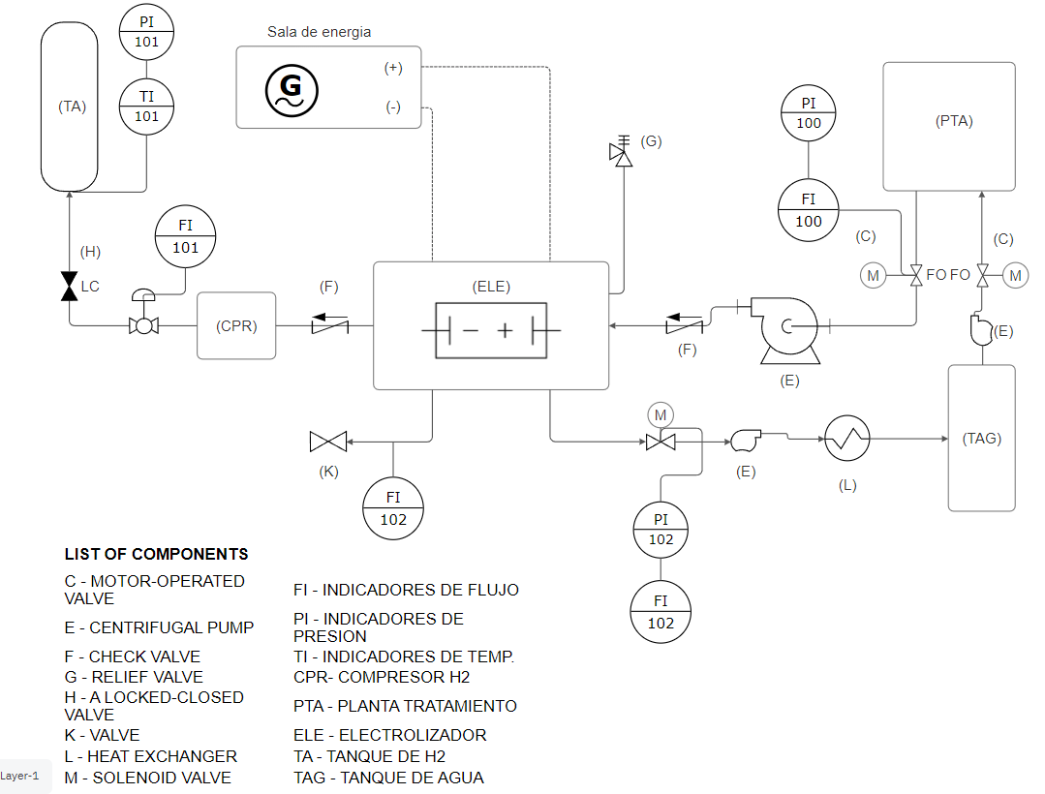

# 

# 

# 

# Costo de operaciones y análisis de costos.

La planta de producción de hidrógeno presenta un modelo financiero robusto basado en los costos de manufactura, los ingresos anuales proyectados y el flujo de caja esperado. Los costos de producción, que incluyen la materia prima (agua), los costos laborales, los costos operativos y de Utilidades (electricidad), representan una parte significativa de los gastos anuales, alcanzando un total de 1,602,585 USD. Este valor está compuesto principalmente por los costos de electricidad y mano de obra, los cuales son esenciales para garantizar la operación continua y eficiente de la planta.

El análisis muestra que los ingresos anuales iniciales de la planta, basados en una capacidad de producción constante y un precio de venta de 12 USD/kg de hidrógeno, ascienden a 1,971,000 USD, generando un margen de ganancia neta anual de 798,143.00 USD en el primer año. Este margen es indicativo de un modelo de negocio sostenible, especialmente cuando se considera un crecimiento del 5% anual en los ingresos, lo cual incrementa el flujo de caja operativo a lo largo del horizonte de análisis.

La inversión inicial de 3.819.293 USD incluye los costos asociados al terreno, la construcción, los equipos y las instalaciones auxiliares, reflejando un enfoque integral hacia el establecimiento de una planta eficiente. Este monto también considera los costos indirectos, como la ingeniería, supervisión y contingencias, que son fundamentales para mitigar riesgos y garantizar la calidad del proyecto.

El análisis financiero proyectado, basado en un horizonte de 10 años, permite evaluar la viabilidad económica a largo plazo, tomando en cuenta tanto los ingresos como los costos operativos. Esto resalta la importancia de optimizar los costos directos e indirectos y garantizar un control eficiente sobre los gastos recurrentes, para maximizar la rentabilidad del proyecto y asegurar una recuperación sostenible de la inversión inicial.

## Tabla de Costos Directos e Indirectos.

Esta tabla resume los costos asociados con la instalación y construcción de la planta. Los costos directos incluyen los equipos principales, la instalación, sistemas eléctricos, tuberías, y mejoras al terreno. Estos representan el núcleo de la inversión inicial necesaria para poner en marcha la planta. Los costos indirectos engloban elementos como ingeniería, supervisión, gastos legales, y contingencias, que no están directamente relacionados con la producción, pero son esenciales para el desarrollo del proyecto. En conjunto, el costo total de inversión fija es de 3,819,293 USD, destacando que los equipos principales y las instalaciones de servicio son los elementos de mayor peso dentro del presupuesto.

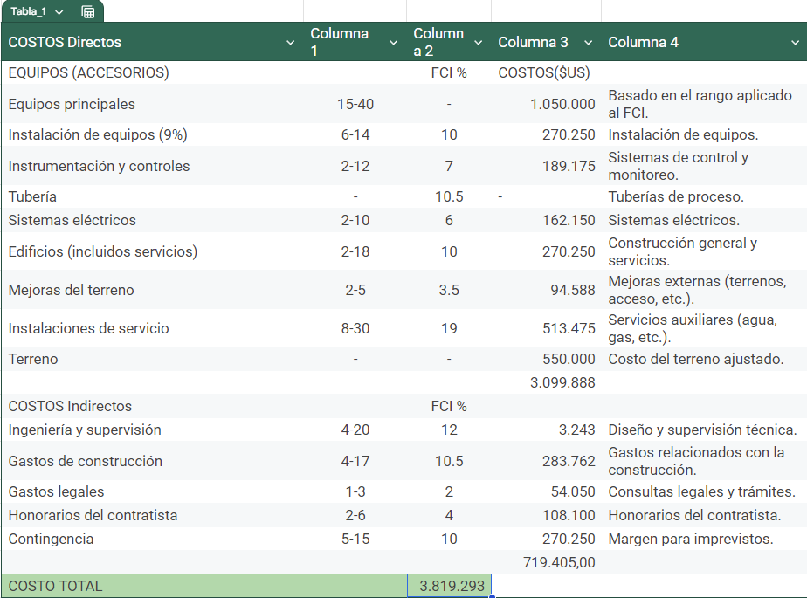

## Tabla de Costo de Personal

En esta tabla se desglosan los salarios anuales de los empleados requeridos para operar la planta, que incluyen operadores de planta, técnicos de mantenimiento, gerentes, y especialistas en control de calidad. El costo total anual en salarios asciende a **119,916 USD**. Este monto refleja la necesidad de personal capacitado para garantizar el correcto funcionamiento y mantenimiento de los sistemas.

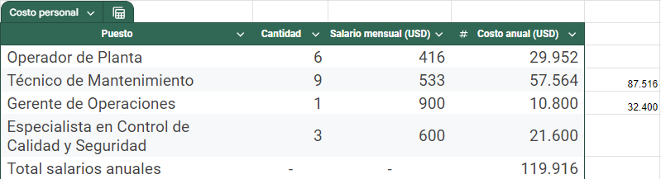

## Tabla de Costo de Producción

La tabla de costo de producción desglosa los elementos que constituyen el **costo total del producto**, estimado en **1,172,857 USD anuales**. Esto incluye los costos directos, como materias primas (agua), mano de obra operativa, electricidad, y mantenimiento, así como los costos indirectos, como seguros e impuestos locales. Además, incluye los **gastos generales**, que abarcan administración, distribución, y actividades de investigación y desarrollo. Este análisis permite identificar que la electricidad y el mantenimiento son los mayores contribuyentes al costo de manufactura, lo que destaca la importancia de optimizar estos rubros.

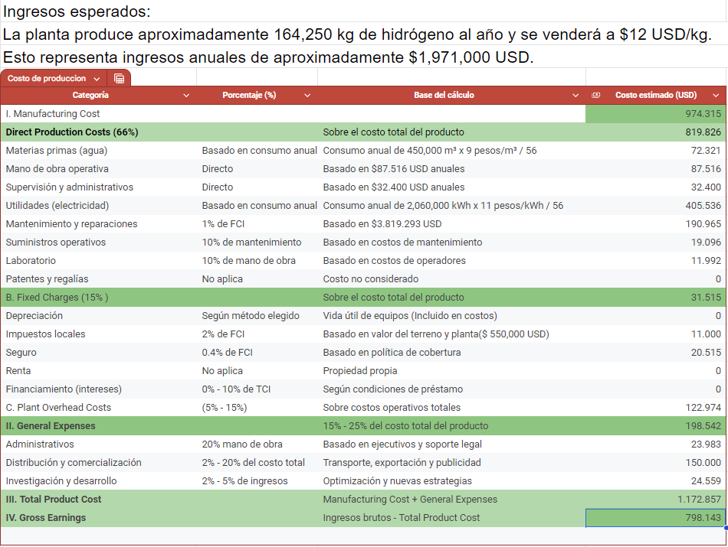

## Tabla de VAN y TIR

La tabla del Valor Actual Neto (VAN) y la Tasa Interna de Retorno (TIR) evalúa la viabilidad financiera del proyecto. Se calcula el flujo de caja esperado durante 10 años, considerando un crecimiento anual del 5%. Utilizando tasas de interés del 17% y 27%, se obtienen valores de VAN de **666,280 USD** y **-732,763 USD**, respectivamente. Mediante interpolación, se determinó una TIR del **22%**, lo que indica que este proyecto genera retornos positivos si la tasa de descuento es inferior a este valor. El análisis demuestra que el proyecto es financieramente atractivo a una tasa de interés moderada, pero podría enfrentar dificultades si el costo del capital supera el 22%.

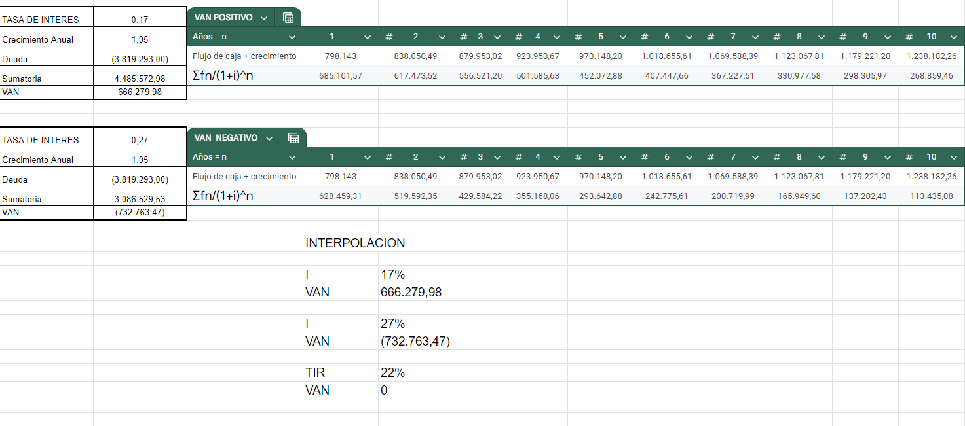

# 

# Conclusión

La implementación de una planta de producción de hidrógeno verde en Pedro Brand, República Dominicana, representa una oportunidad estratégica para posicionar al país como un actor clave en la transición energética global. Aprovechando los abundantes recursos naturales renovables de la región, como el sol y el viento, la planta puede generar hidrógeno limpio para exportación a mercados exigentes como California, contribuyendo significativamente a la reducción de emisiones de gases de efecto invernadero y al cumplimiento de metas internacionales de sostenibilidad.

Además de sus beneficios ambientales, este proyecto tiene el potencial de dinamizar la economía local mediante la creación de empleos, el fortalecimiento de la infraestructura industrial y la promoción de la innovación tecnológica. A través de una gestión ambiental rigurosa, relaciones comunitarias sólidas y el cumplimiento de normativas internacionales, la planta garantizará su sostenibilidad a largo plazo.

El éxito de esta iniciativa no solo dependerá de la tecnología y los recursos financieros, sino también de un compromiso integral con la sostenibilidad, la inclusión comunitaria y la transparencia en todas las etapas del proyecto.

# Bibliografía

1. Ley General de Medio Ambiente y Recursos Naturales, Ley No. 64-00, República Dominicana.
2. Reglamento 2119-03 sobre calidad del aire y agua, Ministerio de Medio Ambiente.
3. International Organization for Standardization (ISO). Normas ISO 14687 e ISO 19880.
4. National Fire Protection Association (NFPA). NFPA 2 y NFPA 55.
5. California Air Resources Board (CARB). Low Carbon Fuel Standard (LCFS).
6. Agencia Internacional de Energías Renovables (IRENA). *Green Hydrogen: A Guide to Policy Making*.
7. Ministerio de Industria, Comercio y Mipymes (MICM), República Dominicana. Normativas para plantas industriales.